附件2
课程替代申请流程
审核流：学生申请—学生学院教研室主任—教务处审核
替代方法：校内课程替代或者校内课程学分节点替代
路径：如下图
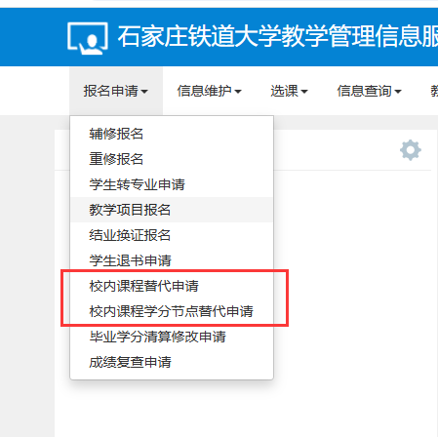
操作：点击申请，勾选右侧替代课程和左侧被替代课程，填写替代原因，点击“确定”，申请记录是保存状态的，需要勾选，点击右上角提交按钮；流程跟踪里面可以看到各个环节的审批情况。
课程替代和学分替代实施细则
一、课程替代
课程替代是学生由于学籍异动（休学、保留学籍、转专业、留降级等）、自主选择学习进程、重新学习课程或专业人才培养方案调整等情况，所修读的课程与现注册的年级专业培养方案不一致时，可以申请以已经修读通过的课程替代现专业培养方案所要求的课程。
（一）适用范围
依据实际修读课程分为以下情况：
1.休学、保留学籍学生在复学前所修读的相关课程。
2.转专业学生在原专业所修读的相关课程。
3.留降级学生在留降级前已经修读的相关课程。
4.由于专业培养方案调整，部分课程名称、学分、课程性质等有变化的课程。
（二）替代原则
1.替代课程和被替代课程在教学内容、教学要求等方面相同或相近；确实已无相似教学内容、教学要求的可替代课程，可申请修读原课程。
2.申请替代课程的学分一般不低于被替代课程的学分；由于专业培养方案调整，替代课程学分低于被替代课程1学分以内（含1学分），也可进行课程替代。
3.课程替代关系一般为“一对一”替代；若因课程拆分导致替换课程学分低于被替换课程学分时，需多门替代1门。
4.限选课程不得替代必修课程；任选课程不得替代必修课程、限选课程。
二、学分替代
学分替代是指学生由于学籍异动（转专业）或修读辅修专业等情况，在专业培养方案规定外获得的课程学分，可以申请替代专业培养方案部分选修课程的学分。
（一）适用范围
1.转专业学生在原专业所修读的相关课程。
2.未取得辅修学位学生所修读的辅修专业课程。
（二）替代原则
1.转专业的学生，非转入专业（类）培养方案规定的但已修读通过的课程，按通识教育选修课计入学分，可以代替非核心通识课。
2.未取得辅修学位学生，已修读通过的辅修课程，按通识教育选修课计入学分，可以代替非核心通识课。

